BÁO CÁO LAB 06
QUẢN LÝ HỒ SƠ BỆNH ÁN

Sinh viên: Phạm Sơn Tây
MSSV: 1250080169

Sản phẩm: báo cáo mô hình UML, ứng dụng Windows Forms C#, CSDL Oracle 19c.
Câu hỏi của đề | Nội dung trả lời trong báo cáo
Câu 1 – Class, thuộc tính, phương thức, ID | Mục 2 và 9: danh sách 16 lớp, sơ đồ và phương thức.
Câu 2 – Liên kết và bản số | Mục 3: Class Diagram và bảng liên kết.
Câu 3 – Actor, Use Case tổng quát | Mục 4: tác nhân và sơ đồ tổng quát.
Câu 4 – Phân rã đăng ký đến nhận toa | Mục 5: sơ đồ chi tiết và luồng.
Câu 5 – Activity Diagram | Mục 6: hoạt động theo làn.
Câu 6 – Sequence lập toa thuốc | Mục 7: tuần tự chính và nhánh lỗi.

1. Tóm tắt bài toán và quy tắc nghiệp vụ
Bệnh nhân đăng ký bằng thông tin cá nhân và ảnh 3×4; sau khi nộp lệ phí năm được cấp một mã hồ sơ duy nhất. Hồ sơ tích lũy mọi lượt khám, triệu chứng, xét nghiệm, toa thuốc, phản ứng phụ, bác sĩ phụ trách và kết quả điều trị. Khi tái khám, nhân viên hoặc bác sĩ tra cứu theo mã hồ sơ, tên hoặc điện thoại. Bệnh nhân đã đóng phí năm được đặt một lịch khám định kỳ miễn phí trong mỗi quý.
Mã | Quy tắc được áp dụng
BR01 | Mỗi bệnh nhân có tối đa một hồ sơ; đăng ký phí theo từng năm, một phiếu thu cho một phiếu đăng ký.
BR02 | Chỉ cấp hồ sơ sau khi thu phí năm; phí phải lớn hơn 0.
BR03 | Lịch khám định kỳ cần hồ sơ đang hoạt động, phí năm hiện hành đã thanh toán và chưa có lịch định kỳ khác trong quý.
BR04 | Một lịch hẹn gắn tối đa một lượt khám; một bác sĩ không có hai lịch hẹn cùng giờ.
BR05 | Bác sĩ phụ trách mới được kê toa; phải có đủ kết quả xét nghiệm đã chỉ định.
BR06 | Khám định kỳ có viện phí bằng 0; lượt khám chỉ hoàn tất khi đã xác nhận thanh toán và xuất viện.
BR07 | Lưu phản ứng thuốc trong hồ sơ để bác sĩ xem trước khi điều trị về sau.

Giả định triển khai: một lượt khám có tối đa một toa thuốc đã ký; màn hình mẫu kê một thuốc trong toa. Nghiệp vụ không dùng thuốc cho phép kết thúc lượt khám mà không lập toa. Thời điểm hẹn và mã bác sĩ được nhân viên nhập theo thông tin đã thỏa thuận với bệnh nhân.

1.1. Các chức năng của hệ thống
Nhóm | Chức năng | Kết quả
Tiếp nhận | Đăng ký bệnh nhân, thu phí và cấp hồ sơ | Mã hồ sơ duy nhất, phiếu thu theo năm.
Tiếp nhận | Gia hạn phí năm, tra cứu hồ sơ | Quyền lợi khám định kỳ và lịch sử đầy đủ.
Chăm sóc khách hàng | Đặt lịch điều trị / khám định kỳ | Lịch hẹn theo giờ và theo quý.
Điều trị | Tạo lượt khám, ghi triệu chứng và chẩn đoán | Thông tin bệnh án theo thời gian.
Cận lâm sàng | Chỉ định và trả kết quả xét nghiệm | Kết quả gắn đúng lượt khám.
Điều trị | Kê toa, ghi liều và lời dặn | Toa có bác sĩ phụ trách và thuốc.
Tài chính | Ghi viện phí và xác nhận xuất viện | Lượt khám hoàn tất.
Theo dõi | Ghi phản ứng thuốc; xem lịch sử | Hỗ trợ điều trị lần sau.

1.2. Quyết định triển khai
Mã | Quyết định | Lý do
QD01 | Một bệnh nhân có một mã hồ sơ lâu dài; đóng phí theo từng năm. | Duy trì lịch sử xuyên suốt nhiều năm.
QD02 | Một lịch định kỳ hợp lệ trong mỗi quý; lịch đã hủy không chiếm quyền lợi. | Đề nói khám định kỳ theo quý nhưng không nêu cách xử lý đặt trùng.
QD03 | Lịch hẹn gắn với một bác sĩ; lượt khám có thể tạo không cần lịch hẹn. | Hỗ trợ cả hẹn trước và đến trực tiếp.
QD04 | Một lượt khám có tối đa một toa; giao diện mẫu ghi một thuốc/toa. | Giữ thiết kế và giao diện vừa phạm vi lab; mô hình ChiTietToa vẫn cho phép mở rộng.
QD05 | Ảnh 3×4 lưu đường dẫn; thanh toán ghi nhận bởi thu ngân. | Đề chưa yêu cầu kho ảnh hay cổng thanh toán.
QD06 | Một lượt khám định kỳ có viện phí 0; phí năm là khoản độc lập. | Phân biệt lệ phí quản lý với tiền khám định kỳ.

1.3. Yêu cầu chức năng và phi chức năng
Mã | Yêu cầu chức năng
FR01 | Cấp hồ sơ khi đăng ký và thu phí năm; gia hạn từng năm, không thu trùng.
FR02 | Tra cứu bằng mã hồ sơ, họ tên hoặc điện thoại; xem lượt khám, toa, xét nghiệm và phản ứng thuốc.
FR03 | Đặt hẹn điều trị hoặc định kỳ; kiểm tra phí năm, quý và giờ bác sĩ.
FR04 | Tạo lượt khám, ghi triệu chứng, thông số, chẩn đoán và kết luận.
FR05 | Chỉ định xét nghiệm và ghi kết quả; chưa có đủ kết quả thì không kê toa.
FR06 | Bác sĩ phụ trách kê toa và liều dùng; thanh toán, xuất viện, lưu lịch sử.
FR07 | Ghi nhận phản ứng thuốc và tra cứu trước những lần khám sau.

Mã | Yêu cầu phi chức năng và phạm vi
NFR01 | Dữ liệu dùng khóa chính, khóa ngoại, CHECK, UNIQUE; thao tác nhiều bảng dùng transaction.
NFR02 | SQL sử dụng bind parameters, không ghép trực tiếp dữ liệu đầu vào.
NFR03 | Giao diện tiếng Việt; thông báo lỗi thao tác bằng tiếng Việt.
NFR04 | Mật khẩu CSDL đặt trong App.config; bản nộp có giá trị mẫu cần thay trước khi chạy.
NFR05 | Ứng dụng desktop nội bộ; bản mẫu chưa có xác thực và phân quyền.

2. Câu 1 – Lớp, thuộc tính ID và phương thức
Lớp | ID | Thuộc tính chính | Phương thức nghiệp vụ
BenhNhan | MaBN | HoTen, DiaChi, NgaySinh, DienThoai, Anh3x4 | dangKy(), capNhatThongTin()
PhieuDangKy | MaDK | NgayDangKy, NamApDung, TrangThai | thuPhi(), kiemTraNam()
PhiThu | MaThu | SoTien, NgayThu, LoaiPhi | xacNhan()
HoSoBenhAn | MaHS | NgayCap, TrangThai | traCuu(), xemLichSu()
LichHen | MaHen | ThoiGian, LoaiKham, TrangThai | datLich(), huy(), xacNhanDen()
LuotKham | MaKham | NgayGio, LoaiKham, ChanDoan, KetLuan, VienPhi, TrangThai | batDau(), hoanTat()
TrieuChung | MaTrieuChung | MoTa, ThanNhiet, HuyetAp | ghiNhan()
Khoa | MaKhoa | TenKhoa | capNhatDanhMuc()
BacSi | MaBS | HoTen | kham(), chiDinh(), keToa()
LoaiXetNghiem | MaXN | TenXN | capNhatDanhMuc()
ChiDinhXetNghiem | MaCD | NgayChiDinh, TrangThai | lap(), nhanKetQua()
KetQuaXetNghiem | MaKQ | KetQua, NgayCoKQ | traKetQua()
Thuoc | MaThuoc | TenThuoc, DonVi, HuongDan | capNhatDanhMuc()
ToaThuoc | MaToa | NgayKe, LoiDan, TrangThai | themThuoc(), kyToa()
ChiTietToa | MaCT | SoLuong, LieuDung, SoNgay | kiemTraLieu()
PhanUngThuoc | MaPU | NgayGhiNhan, MoTa, MucDo | ghiNhan()

Ký hiệu <<ID>> trên sơ đồ xác định thuộc tính định danh của từng lớp. Phương thức là hành vi nghiệp vụ; khi triển khai, nhiều hành vi được gom vào ClinicService để xử lý giao dịch và kiểm tra quy tắc.

3. Câu 2 – Liên kết lớp và bản số
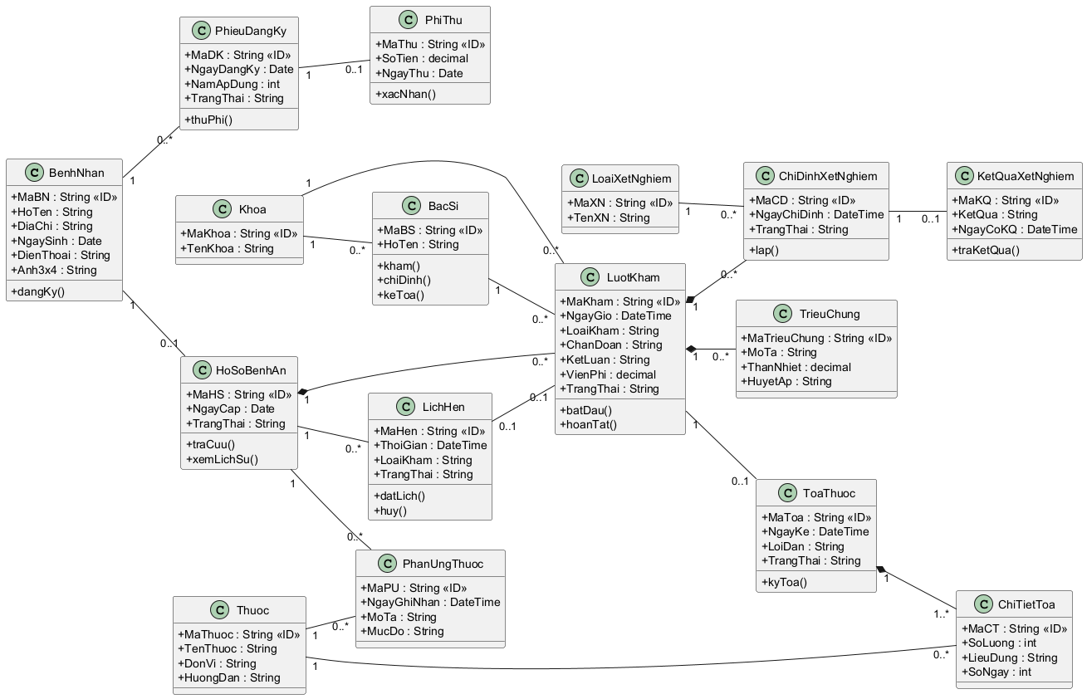
Hình 1. Class Diagram miền nghiệp vụ
Liên kết tiêu biểu | Bản số | Ý nghĩa
BenhNhan – PhieuDangKy | 1 – 0..* | Mỗi năm có thể có một lần đăng ký phí.
PhieuDangKy – PhiThu | 1 – 0..1 | Phiếu thu xác nhận đăng ký đã đóng phí.
BenhNhan – HoSoBenhAn | 1 – 0..1 | Một bệnh nhân có tối đa một hồ sơ.
HoSoBenhAn – LichHen | 1 – 0..* | Hồ sơ có nhiều lịch hẹn qua các năm.
LichHen – LuotKham | 0..1 – 0..1 | Khám có thể không hẹn; lịch chỉ tạo tối đa một lượt khám.
HoSoBenhAn – LuotKham | 1 – 0..* | Một hồ sơ có nhiều lượt khám theo thời gian.
Khoa – BacSi / LuotKham | 1 – 0..* | Bác sĩ và lượt khám thuộc một khoa.
BacSi – LuotKham | 1 – 0..* | Bác sĩ phụ trách nhiều lượt khám.
LuotKham – TrieuChung | 1 – 0..* | Ghi nhiều triệu chứng và thông số.
LuotKham – ChiDinhXetNghiem | 1 – 0..* | Có thể chỉ định nhiều xét nghiệm.
LoaiXetNghiem – ChiDinhXetNghiem | 1 – 0..* | Mỗi chỉ định dùng một loại xét nghiệm.
ChiDinhXetNghiem – KetQuaXetNghiem | 1 – 0..1 | Mỗi chỉ định có tối đa một kết quả.
LuotKham – ToaThuoc | 1 – 0..1 | Có thể không kê thuốc.
ToaThuoc – ChiTietToa | 1 – 1..* | Toa đã ký phải có ít nhất một dòng thuốc.
Thuoc – ChiTietToa | 1 – 0..* | Một thuốc có thể xuất hiện trong nhiều toa.
HoSoBenhAn – PhanUngThuoc | 1 – 0..* | Hồ sơ tích lũy phản ứng phụ.
Thuoc – PhanUngThuoc | 1 – 0..* | Phản ứng phụ gắn với thuốc cụ thể.

Thành phần (hình thoi đặc) dùng cho lịch sử lượt khám trong hồ sơ và các dòng trực thuộc lượt khám/toa. Khóa ngoại tương ứng thể hiện trong script SQL.

4. Câu 3 – Tác nhân và Use Case tổng quát
Tác nhân | Trách nhiệm
Bệnh nhân | Đăng ký khám, cung cấp mã hồ sơ, đặt lịch và nhận toa.
Nhân viên tiếp nhận | Ghi thông tin, cấp hồ sơ, tạo lượt khám, quản lý danh mục cơ bản.
Nhân viên CSKH | Đặt lịch, tra cứu lịch sử, ghi phản ứng phụ và theo dõi bệnh nhân.
Bác sĩ | Đọc bệnh án, khám, chỉ định xét nghiệm, kê toa.
Kỹ thuật viên xét nghiệm | Thực hiện và nhập kết quả xét nghiệm.
Thu ngân | Thu lệ phí quản lý và viện phí, xác nhận xuất viện.

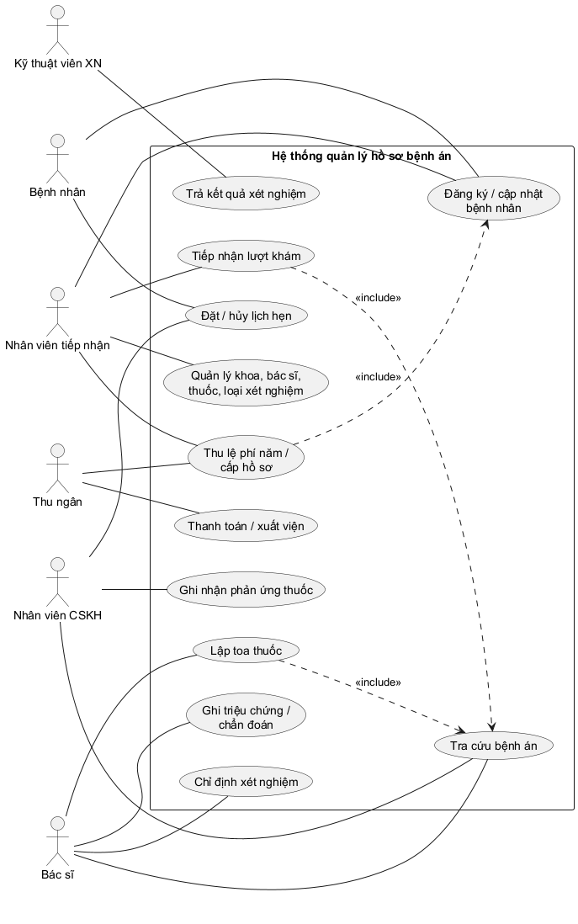
Hình 2. Use Case tổng quát

5. Câu 4 – Phân rã từ đăng ký khám đến nhận toa
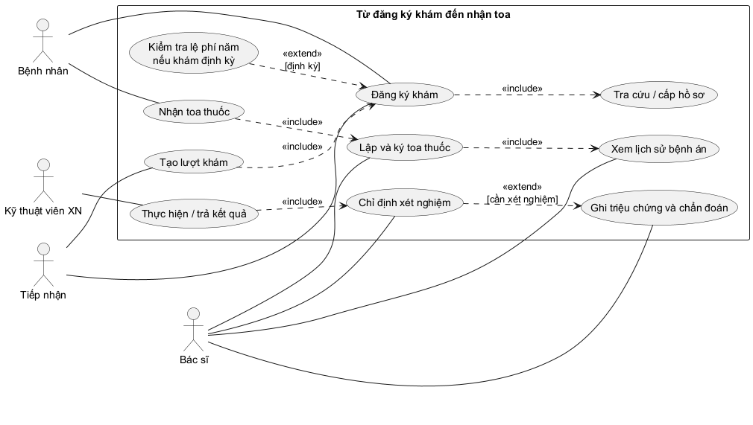
Hình 3. Use Case chi tiết quá trình khám và nhận toa
Bước | Tác nhân | Tiền/hậu điều kiện
Đăng ký, tra cứu/cấp hồ sơ | Bệnh nhân, tiếp nhận | Có hồ sơ hoặc hoàn tất thu phí và cấp mới.
Tạo lượt khám | Tiếp nhận | Hồ sơ đang hoạt động; nếu có lịch hẹn thì đúng bệnh nhân và bác sĩ.
Khám, ghi triệu chứng | Bác sĩ | Ghi chẩn đoán và thông số; kiểm tra lịch sử/thuốc gây phản ứng.
Xét nghiệm (tùy chọn) | Bác sĩ, kỹ thuật viên | Mọi chỉ định đã có kết quả trước khi kê toa.
Lập toa và nhận toa | Bác sĩ, bệnh nhân | Toa đã ký, có liều, số lượng, số ngày và lời dặn.

6. Câu 5 – Activity Diagram
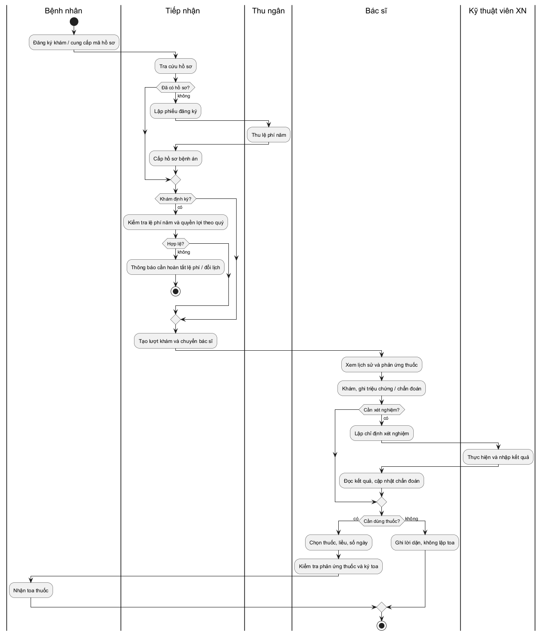
Hình 4. Quy trình từ đăng ký đến nhận toa
Hai nhánh quyết định được thể hiện: bệnh nhân chưa có hồ sơ phải đăng ký/đóng phí; lượt khám cần xét nghiệm phải chờ kết quả. Khám định kỳ được kiểm tra quyền lợi trong quý. Nếu không cần thuốc, bác sĩ kết luận và dặn dò, không tạo toa rỗng.

7. Câu 6 – Sequence Diagram lập toa thuốc
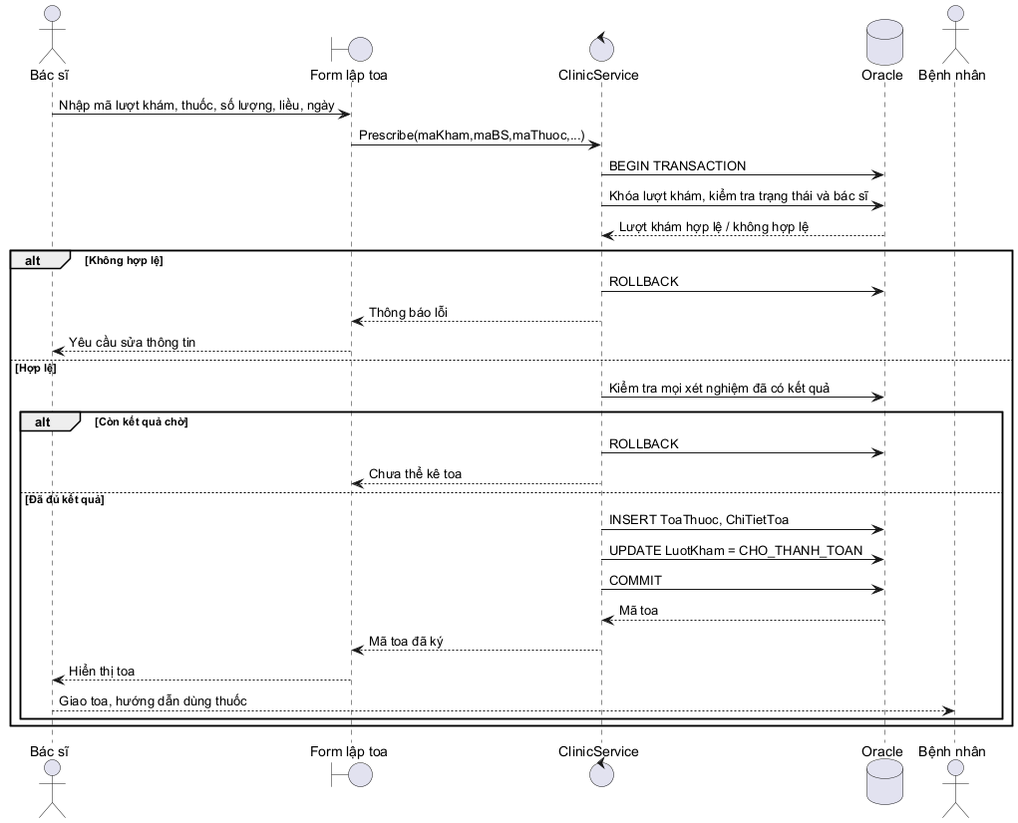
Hình 5. Tương tác khi bác sĩ kê toa
Tiền điều kiện: lượt khám còn ở trạng thái đang khám hoặc chờ toa, bác sĩ là người phụ trách; mọi chỉ định xét nghiệm đã có kết quả. Nếu kiểm tra thất bại, giao dịch rollback. Nếu hợp lệ, hệ thống cùng lúc tạo ToaThuoc, ChiTietToa và cập nhật trạng thái lượt khám; sau đó commit và trả mã toa.

8. Ánh xạ thiết kế sang sản phẩm
Thành phần | Tệp / chức năng
CSDL | QuanLyBenhAn.sql – 16 bảng, 12 sequence, trigger đồng bộ trạng thái thu phí, dữ liệu mẫu.
Truy cập dữ liệu | Db.cs – ODP.NET, câu SQL tham số hóa và giao dịch Oracle.
Nghiệp vụ | ClinicService.cs – đăng ký, gia hạn phí năm, tra cứu, hẹn, khám, xét nghiệm, toa, xuất viện, phản ứng thuốc.
Giao diện | MainForm.cs – 8 tab thao tác tương ứng nghiệp vụ.
Hướng dẫn | README.md – yêu cầu môi trường, nạp CSDL, cấu hình và quy trình dùng thử.

Giới hạn bản mẫu: chưa có đăng nhập/phân quyền và chưa lưu trực tiếp dữ liệu ảnh vào CSDL (lưu đường dẫn ảnh). Không xử lý thanh toán điện tử; nút hoàn tất ghi nhận việc thu ngân đã xác nhận thanh toán. Danh mục khoa, bác sĩ, thuốc, xét nghiệm có dữ liệu mẫu trong SQL và có thể bổ sung bằng SQL.

9. Đặc tả Use Case trọng tâm

9.1. UC01 – Đăng ký, thu phí và cấp hồ sơ
Mục | Nội dung
Tác nhân | Bệnh nhân; nhân viên tiếp nhận; thu ngân.
Mục tiêu | Tạo hồ sơ cho người khám lần đầu sau khi thu lệ phí quản lý năm.
Tiền điều kiện | Bệnh nhân chưa có hồ sơ; có họ tên, địa chỉ, ngày sinh, điện thoại và thông tin ảnh.
Luồng chính | 1. Tiếp nhận nhập thông tin cá nhân và phí năm. 2. Hệ thống kiểm tra trường bắt buộc, điện thoại, ngày sinh và số tiền. 3. Thu ngân xác nhận đã nhận phí. 4. Hệ thống tạo bệnh nhân, phiếu đăng ký, phiếu thu và hồ sơ trong một transaction. 5. Trả mã hồ sơ cho bệnh nhân.
Luồng thay thế | Bệnh nhân đã có hồ sơ từ năm trước: dùng chức năng gia hạn phí năm; không cấp mã hồ sơ mới.
Ngoại lệ | Thiếu dữ liệu/số điện thoại sai/ngày sinh không hợp lệ/số tiền ≤ 0: không lưu. Lỗi CSDL: rollback toàn bộ.
Hậu điều kiện | Một hồ sơ đang hoạt động; phiếu phí của năm hiện hành ở trạng thái DA_THU.
Quy tắc | BR01, BR02; QD01, QD05.

9.2. UC02 – Đặt lịch khám định kỳ
Mục | Nội dung
Tác nhân | Bệnh nhân; nhân viên chăm sóc khách hàng.
Mục tiêu | Chọn giờ khám theo thời gian rảnh; bảo đảm quyền lợi miễn phí theo quý.
Tiền điều kiện | Hồ sơ đang hoạt động, phí năm của năm hẹn đã thanh toán.
Luồng chính | 1. Bệnh nhân báo mã hồ sơ và giờ muốn khám. 2. CSKH chọn bác sĩ, ngày giờ, loại DINH_KY. 3. Hệ thống kiểm tra thời điểm tương lai, phí năm và lịch định kỳ trong quý. 4. Lưu lịch hẹn DA_HEN, trả mã hẹn.
Luồng thay thế | Hẹn điều trị thông thường: bỏ kiểm tra quyền lợi định kỳ.
Ngoại lệ | Đã có lịch định kỳ trong quý hoặc bác sĩ trùng giờ: từ chối. Hủy lịch: trạng thái HUY, có thể đặt lại.
Hậu điều kiện | Lịch hẹn gắn hồ sơ, bác sĩ và thời điểm.
Quy tắc | BR03, BR04; QD02, QD03.

9.3. UC03 – Lập toa thuốc
Mục | Nội dung
Tác nhân | Bác sĩ phụ trách lượt khám.
Mục tiêu | Kê thuốc, liều dùng và lời dặn sau khi xem bệnh sử, triệu chứng, kết quả xét nghiệm.
Tiền điều kiện | Lượt khám đang khám hoặc chờ toa; bác sĩ phụ trách; các xét nghiệm đã có kết quả.
Luồng chính | 1. Bác sĩ tra cứu hồ sơ và phản ứng thuốc. 2. Chọn lượt khám, thuốc, số lượng, liều, số ngày, lời dặn. 3. Hệ thống khóa lượt khám, kiểm tra bác sĩ và xét nghiệm. 4. Tạo toa + dòng thuốc, ký toa, chuyển lượt khám CHO_THANH_TOAN trong một transaction. 5. Bệnh nhân nhận toa và hướng dẫn.
Luồng thay thế | Không cần thuốc: bác sĩ kết luận, thu ngân hoàn tất lượt khám không có toa.
Ngoại lệ | Sai bác sĩ, trạng thái không hợp lệ hoặc còn xét nghiệm chờ: rollback, hiển thị lỗi. Thuốc/số lượng/liều không hợp lệ: không lưu.
Hậu điều kiện | Toa đã ký gắn đúng lượt khám và bác sĩ; có ít nhất một chi tiết thuốc.
Quy tắc | BR05, BR07; QD04.

10. Biểu đồ trạng thái

10.1. Vòng đời lượt khám
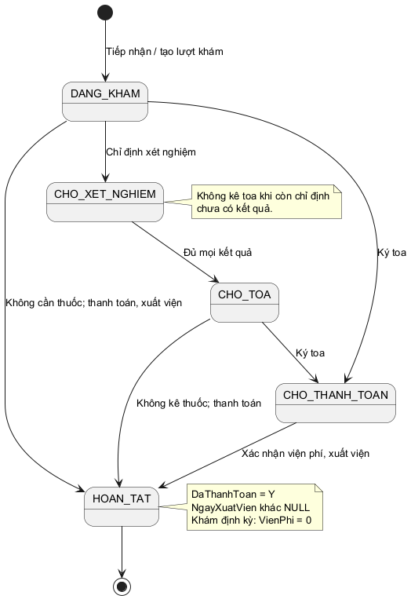
Hình 6. State Diagram của lượt khám
Lượt khám đi từ DANG_KHAM sang CHO_XET_NGHIEM nếu có chỉ định; khi đủ kết quả trở thành CHO_TOA. Nếu kê thuốc, trạng thái chuyển CHO_THANH_TOAN. Trường hợp không cần thuốc được hoàn tất trực tiếp khi thu ngân xác nhận. CSDL chỉ cho trạng thái HOAN_TAT khi có ngày xuất viện và DaThanhToan = Y.

10.2. Vòng đời lịch hẹn
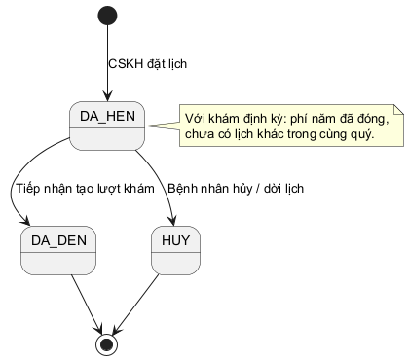
Hình 7. State Diagram của lịch hẹn
Lịch DA_HEN được chuyển sang DA_DEN khi tiếp nhận tạo lượt khám; nếu bệnh nhân hủy trước đó thì sang HUY. Lịch HUY không chiếm suất khám định kỳ của quý.

11. Thiết kế lớp chi tiết và phương thức
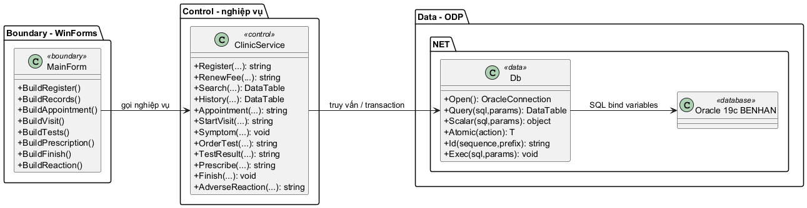
Hình 8. Lớp giao diện, xử lý nghiệp vụ và truy cập dữ liệu
Lớp | Phương thức | Xử lý / ràng buộc
ClinicService | Register(...) | Tạo bệnh nhân, phiếu đăng ký, phiếu thu và hồ sơ trong một transaction.
ClinicService | RenewFee(...) | Gia hạn phí năm; không tạo phiếu trùng bệnh nhân và năm.
ClinicService | Appointment(...) | Kiểm tra ngày tương lai, quyền lợi định kỳ, quý và giờ bác sĩ.
ClinicService | StartVisit(...) | Khóa lịch hẹn hợp lệ nếu có, tạo lượt khám gắn hồ sơ/bác sĩ/khoa.
ClinicService | Symptom(...) | Ghi triệu chứng, nhiệt độ, huyết áp và chẩn đoán.
ClinicService | OrderTest(...), TestResult(...) | Chỉ định, trả kết quả, chuyển sang CHO_TOA khi không còn kết quả chờ.
ClinicService | Prescribe(...) | Khóa lượt khám, kiểm tra bác sĩ và kết quả, tạo toa + chi tiết, cập nhật trạng thái.
ClinicService | Finish(...) | Kiểm tra viện phí định kỳ, xác nhận thanh toán và xuất viện.
ClinicService | AdverseReaction(...) | Lưu phản ứng thuốc vào hồ sơ để tra cứu lần sau.
Db | Query, Scalar, Atomic, Exec, Id | Truy vấn bind parameters, sinh mã bằng sequence, transaction commit/rollback.
MainForm | BuildRegister…BuildReaction | Tám tab điều khiển nhập liệu, gọi service và thông báo kết quả.

12. Thiết kế cơ sở dữ liệu – ERD
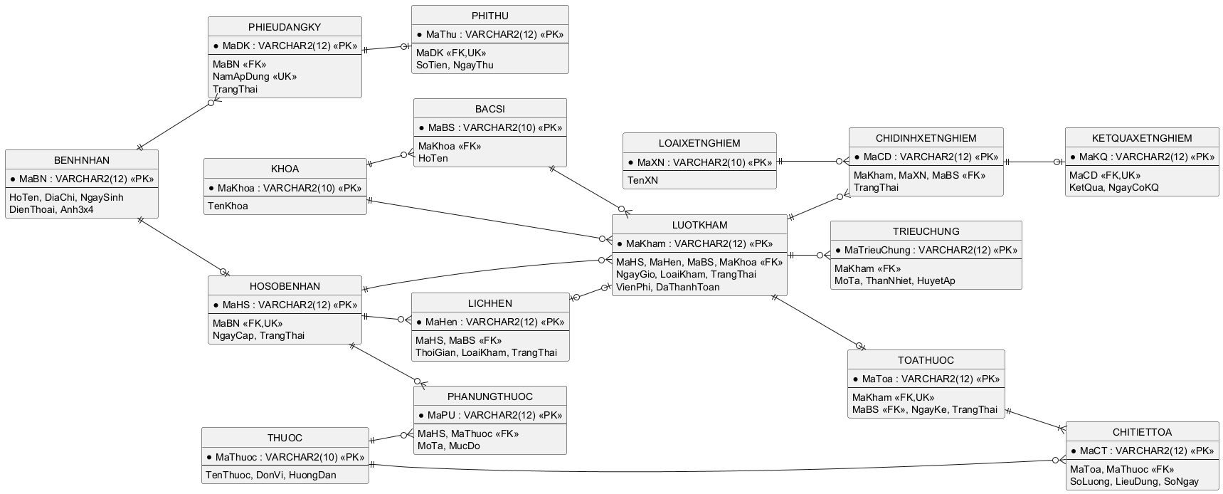
Hình 9. ERD của schema BENHAN
16 bảng tương ứng 16 lớp thực thể. Quan hệ một–nhiều dùng khóa ngoại; BenhNhan–HoSoBenhAn, LuotKham–ToaThuoc và ChiDinhXetNghiem–KetQuaXetNghiem dùng UNIQUE trên khóa ngoại để bảo đảm 1–0..1. ToaThuoc–Thuoc là nhiều–nhiều, tách qua ChiTietToa để lưu số lượng, liều và số ngày. Tương tự, PhanUngThuoc liên kết hồ sơ với thuốc cụ thể.
Ràng buộc | Cài đặt SQL | Ý nghĩa
Bệnh nhân có một hồ sơ | HoSoBenhAn.MaBN UNIQUE + FK | Không cấp hai mã hồ sơ cho cùng bệnh nhân.
Phí một lần/năm | UQ_DK_BN_NAM, PhiThu.MaDK UNIQUE | Không thu hai lần cùng loại phí trong một năm.
Điện thoại hợp lệ | CK_BN_DT REGEXP_LIKE | 9–15 chữ số.
Bác sĩ không trùng lịch đúng giờ | UQ_HEN_BS_GIO | Không hẹn hai bệnh nhân với một bác sĩ ở cùng thời điểm.
Một lịch tạo tối đa một lượt khám | LuotKham.MaHen UNIQUE + FK | Giữ liên kết hẹn và điều trị.
Một chỉ định một kết quả | KetQuaXetNghiem.MaCD UNIQUE + FK | Tránh ghi kết quả trùng.
Một lượt khám một toa | ToaThuoc.MaKham UNIQUE + FK | Toa thuộc đúng lượt khám.
Thuốc trong toa không trùng | UQ_CT_THUOC(MaToa,MaThuoc) | Một thuốc một dòng trong một toa.
Số lượng/liều điều trị hợp lệ | CHECK SoLuong>0, SoNgay>0 | Không lưu toa rỗng hoặc lượng âm.
Hoàn tất phải thanh toán và xuất viện | CK_KHAM_HOANTAT | Giữ hồ sơ chỉ sau thủ tục kết thúc.
Quyền lợi theo quý, kết quả đủ mới kê toa | ClinicService.Appointment, Prescribe | Quy tắc qua nhiều bảng, kiểm tra trong transaction.

13. SQL và triển khai Oracle
Script QuanLyBenhAn.sql tạo 16 bảng, 12 sequence, một trigger và dữ liệu mẫu. Khi chạy lại, script xóa các đối tượng cùng tên trong schema BENHAN trước khi tạo. Những cấu trúc tiêu biểu:
Đối tượng | Đoạn SQL / vai trò
UQ_DK_BN_NAM | UNIQUE(MaBN,NamApDung): một phiếu đăng ký phí cho bệnh nhân mỗi năm.
CK_KHAM_HOANTAT | CHECK(TrangThai <> 'HOAN_TAT' OR (NgayXuatVien IS NOT NULL AND DaThanhToan='Y')).
SEQ_HS, SEQ_KHAM, SEQ_TOA | Sinh mã hồ sơ, lượt khám và toa thuốc trong transaction.
TRG_THU_DANGKY | Sau khi thêm PhiThu, cập nhật phiếu đăng ký thành DA_THU.
Khóa ngoại và UNIQUE | Bảo đảm hồ sơ, bác sĩ, khoa, xét nghiệm, toa và thuốc tham chiếu đúng.

Chú ý: giới hạn một lần khám định kỳ mỗi quý và kiểm tra đủ kết quả xét nghiệm hiện ở lớp dịch vụ. Khi có nhiều máy khách dùng đồng thời, các thao tác đặt lịch/định kỳ cần bổ sung ràng buộc hoặc khóa ở CSDL để chống đua tranh; đây là giới hạn của bản mẫu.
Ví dụ ràng buộc quan trọng trong script:
CREATE TABLE HoSoBenhAn (
MaHS VARCHAR2(12) PRIMARY KEY,
MaBN VARCHAR2(12) NOT NULL UNIQUE REFERENCES BenhNhan(MaBN),
NgayCap DATE DEFAULT SYSDATE NOT NULL,
TrangThai VARCHAR2(15) DEFAULT 'HOAT_DONG' NOT NULL
);

CREATE TABLE ChiTietToa (
MaCT VARCHAR2(12) PRIMARY KEY,
MaToa VARCHAR2(12) NOT NULL REFERENCES ToaThuoc(MaToa),
MaThuoc VARCHAR2(10) NOT NULL REFERENCES Thuoc(MaThuoc),
SoLuong NUMBER(6) NOT NULL CHECK(SoLuong > 0),
LieuDung NVARCHAR2(150) NOT NULL,
SoNgay NUMBER(3) NOT NULL CHECK(SoNgay > 0),
CONSTRAINT UQ_CT_THUOC UNIQUE(MaToa,MaThuoc)
);
Ví dụ xử lý nguyên tử khi lập toa:
Kiểm tra lượt khám và bác sĩ phụ trách;
Kiểm tra không còn chỉ định xét nghiệm trạng thái CHO_KQ;
BEGIN TRANSACTION;
INSERT ToaThuoc; INSERT ChiTietToa;
UPDATE LuotKham SET TrangThai = 'CHO_THANH_TOAN';
COMMIT; nếu xảy ra lỗi thì ROLLBACK.

14. Giao diện ứng dụng WinForms
Ứng dụng có 8 tab: Đăng ký & cấp hồ sơ, Tra cứu hồ sơ, Đặt lịch hẹn, Khám bệnh, Xét nghiệm, Lập toa thuốc, Thanh toán & xuất viện, Phản ứng thuốc. Các ảnh sau chụp bằng /chupanhdb khi ứng dụng kết nối schema kiểm thử L06VERIFY trên Oracle 19c. Màn hình tra cứu và lịch sử hiển thị dữ liệu của kịch bản 18 ca; các màn hình nhập liệu thể hiện bố cục, chưa phải ảnh lúc bấm lưu giao dịch.
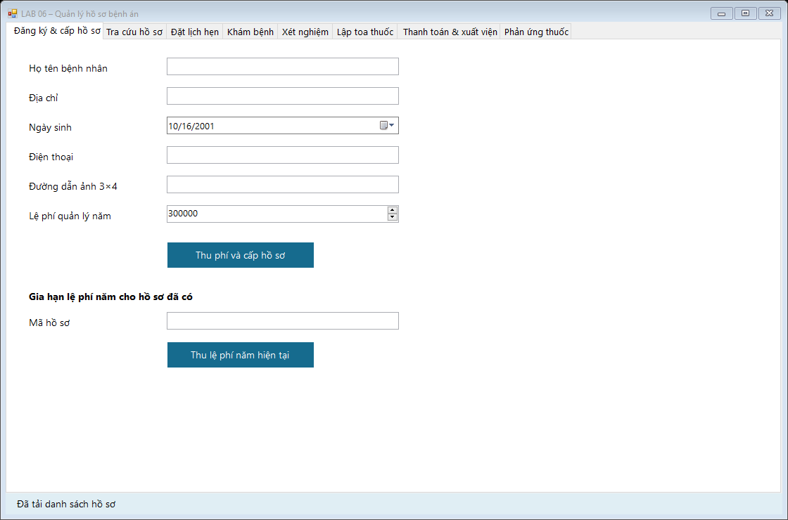
Hình 10. Đăng ký, thu phí và gia hạn phí năm
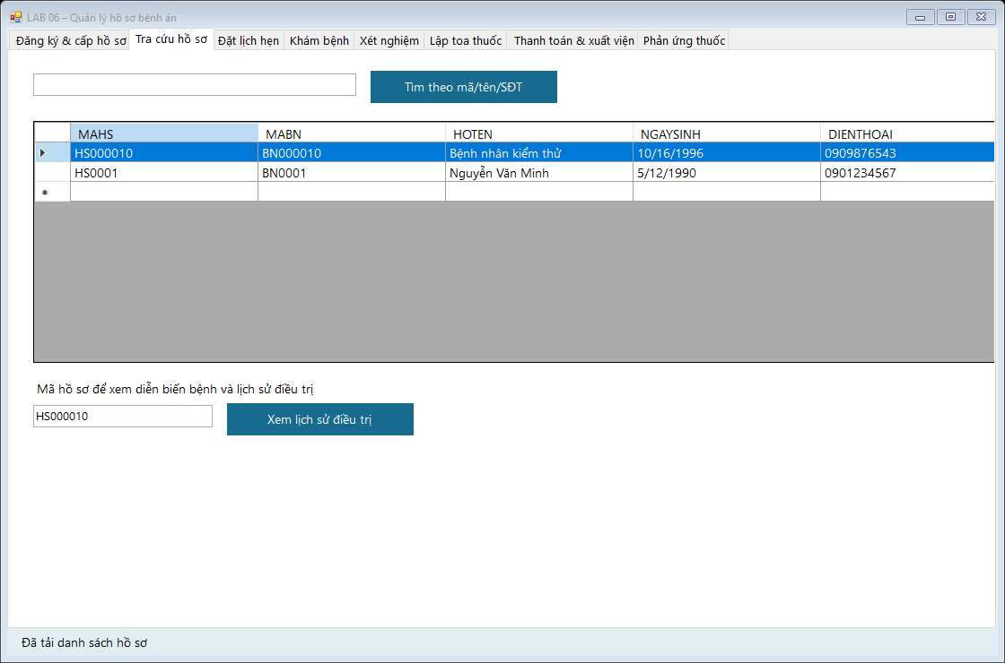
Hình 11. Tra cứu hai hồ sơ trong Oracle
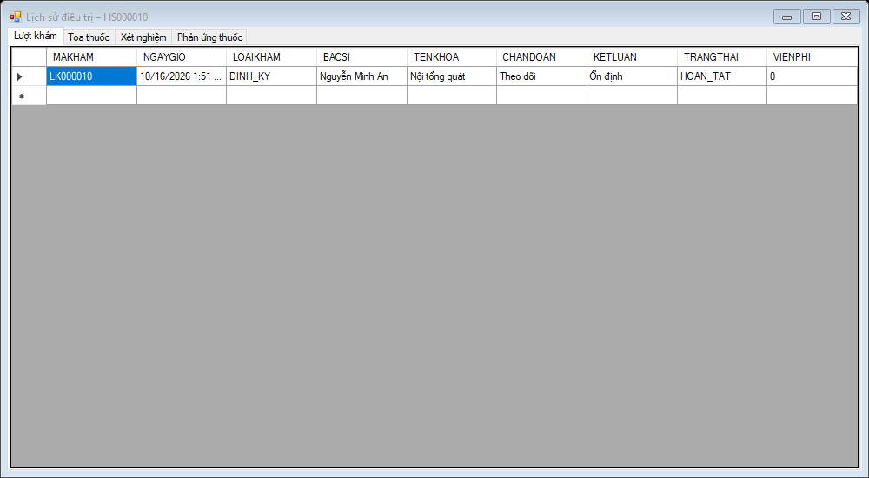
Hình 12. Lịch sử lượt khám định kỳ đã hoàn tất
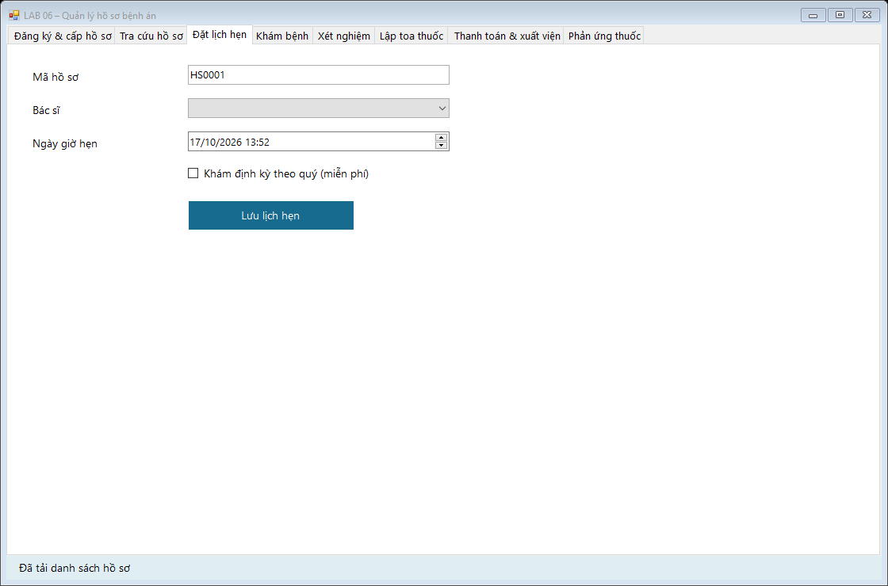
Hình 13. Đặt lịch khám định kỳ theo quý
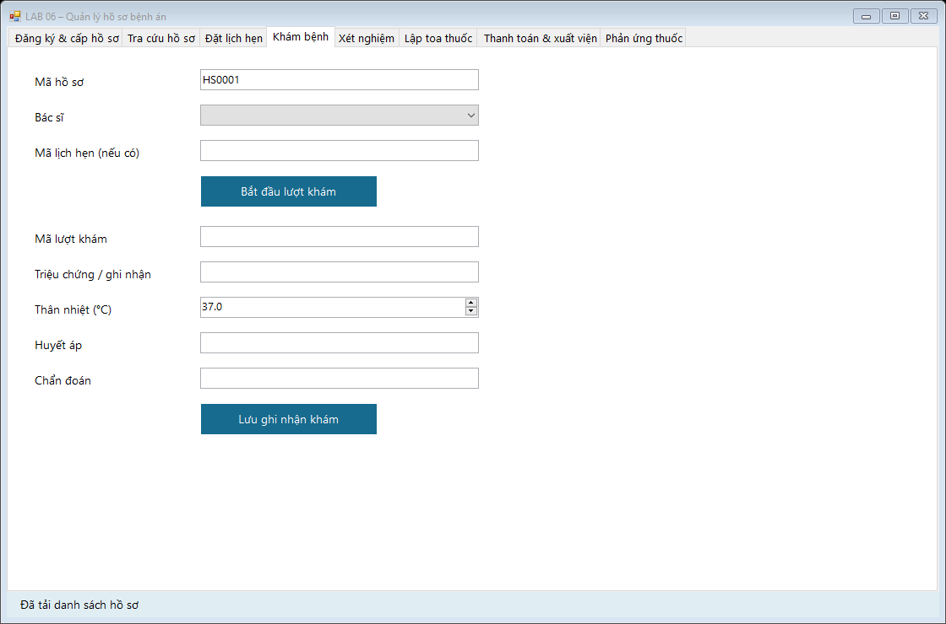
Hình 14. Tiếp nhận lượt khám và ghi triệu chứng
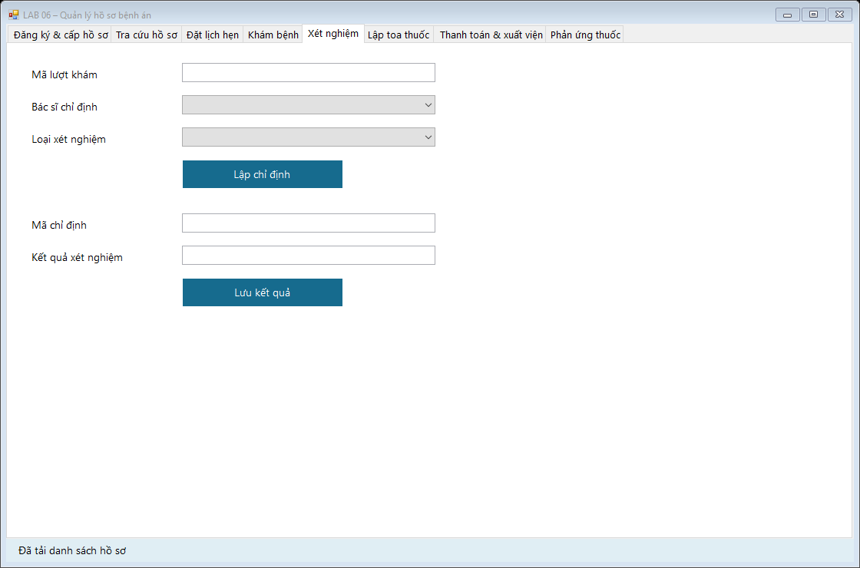
Hình 15. Chỉ định và nhập kết quả xét nghiệm
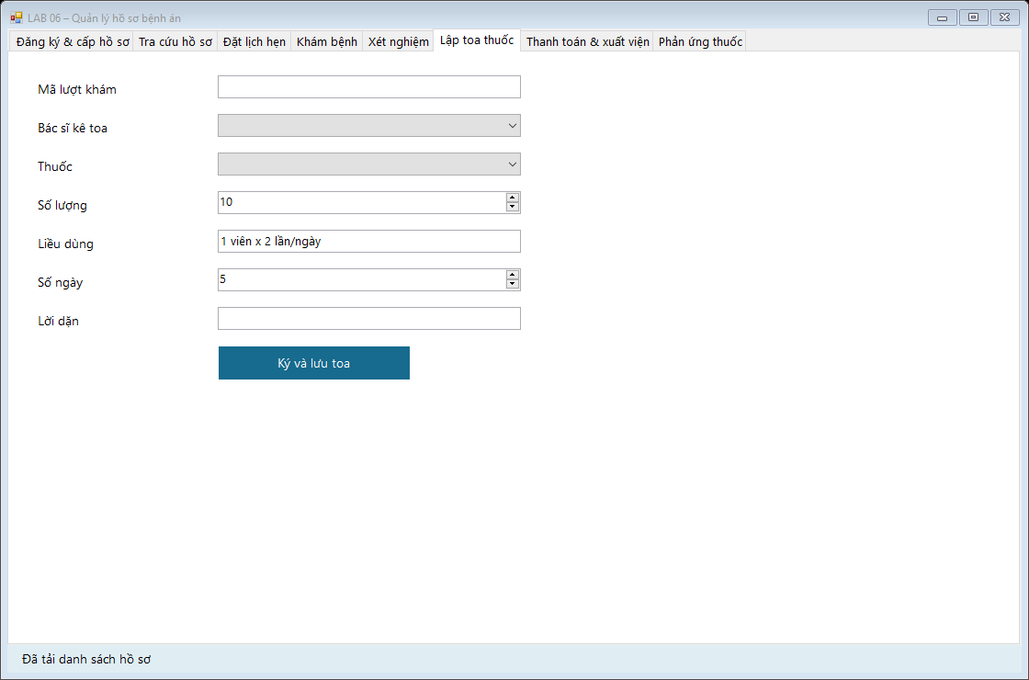
Hình 16. Bác sĩ lập toa thuốc
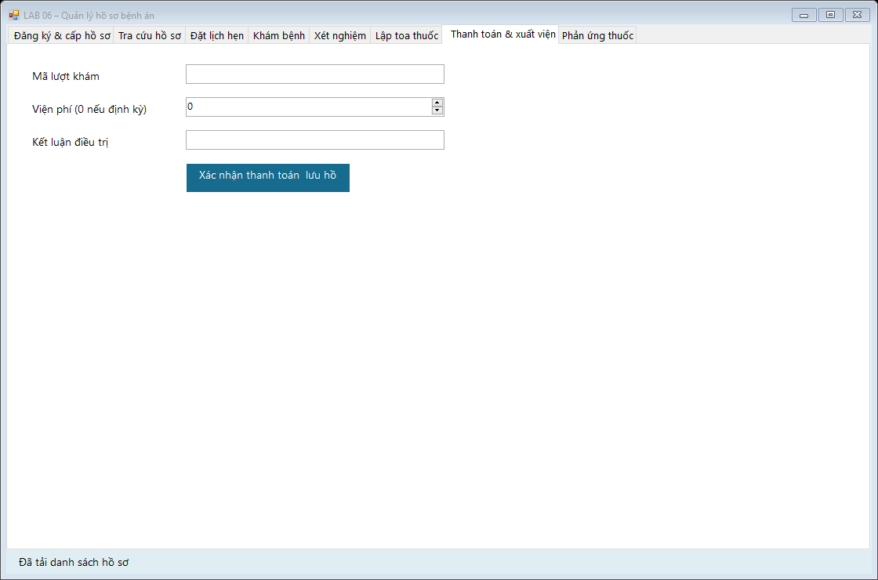
Hình 17. Xác nhận viện phí, xuất viện
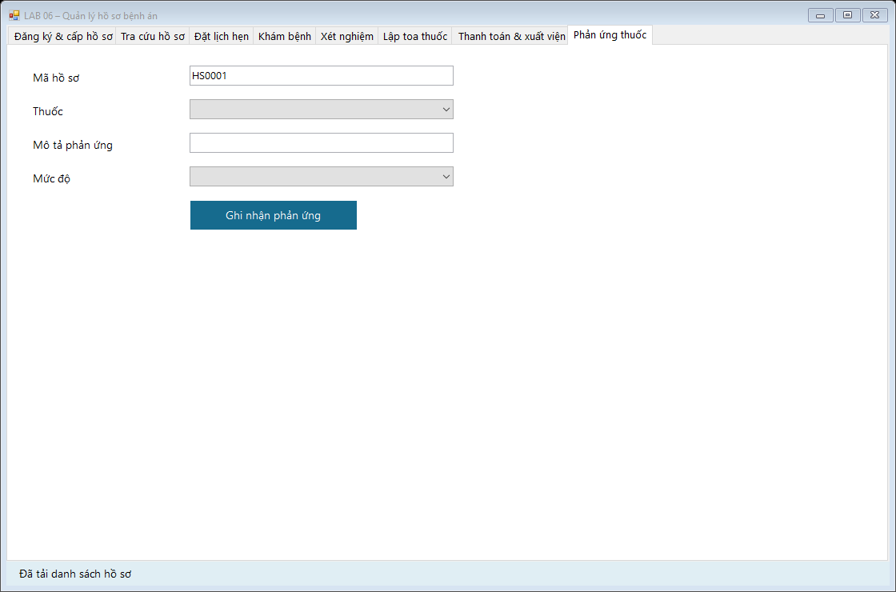
Hình 18. Ghi nhận phản ứng thuốc

15. Kiểm tra và giới hạn xác minh
Mã | Ca kiểm thử trên Oracle 19c | Kết quả
KT01 | Kết nối Oracle | Đạt
KT02 | Dữ liệu mẫu có hồ sơ HS0001 | Đạt
KT03 | Từ chối điện thoại không hợp lệ | Đạt
KT04 | Đăng ký, thu phí năm và cấp hồ sơ trong một transaction | Đạt
KT05 | Từ chối thu phí lặp trong cùng năm | Đạt
KT06 | Đặt lịch khám định kỳ trong quý hiện tại | Đạt
KT07 | Từ chối lịch định kỳ thứ hai trong quý | Đạt
KT08 | Tiếp nhận lịch và tạo lượt khám định kỳ | Đạt
KT09 | Ghi nhận triệu chứng | Đạt
KT10 | Lập chỉ định xét nghiệm | Đạt
KT11 | Từ chối kê toa khi kết quả xét nghiệm chưa có | Đạt
KT12 | Lưu kết quả xét nghiệm | Đạt
KT13 | Từ chối bác sĩ khác bác sĩ phụ trách kê toa | Đạt
KT14 | Bác sĩ phụ trách ký toa thành công | Đạt
KT15 | Từ chối viện phí > 0 với khám định kỳ | Đạt
KT16 | Hoàn tất lượt khám miễn phí và lưu lịch sử | Đạt
KT17 | Tra cứu toa thuốc và xét nghiệm trong lịch sử | Đạt
KT18 | Ghi nhận và tra cứu phản ứng thuốc | Đạt

KẾT QUẢ: 18/18 ca đạt trên schema kiểm thử riêng L06VERIFY. Kịch bản được thực thi bằng QuanLyBenhAn.exe /kiemthu <file_kết_quả>; log lưu tại ketqua_kiemthu.txt. Lần chạy đầu phát hiện tên bind parameter :order không hợp lệ (ORA-01745); đã đổi thành :orderId và chạy lại trên dữ liệu sạch. Ngoài ra solution Release biên dịch không lỗi, file Word được mở bằng Microsoft Word và xuất thử ra PDF 21 trang trước khi bổ sung kết quả kiểm thử.
Giới hạn kiểm thử: chưa có ca đồng thời hai máy khách đặt lịch cùng lúc; chưa kiểm tra khả năng tải lớn. Các ảnh giao diện xác nhận trạng thái hiển thị và dữ liệu mẫu, không thay thế việc bấm từng form thủ công.

